المحاضرة (3)
علم الميكانيكا

علم الميكانيكا من العلوم الواسعة التي تهتم بحركة الأجسام ومسبباتها، ويتفرع من هذا العلم فروع أخرى مثل الكينماتيكا Kinematics و الديناميكا Dynamics. وعلم الكينماتيكا يهتم بوصف حركة الأجسام دون النظر إلى مسبباتها، أما علم الديناميكا Dynamics فهو يدرس حركة الأجسام ومسبباتها مثل القوة والكتلة. وفي هذا الفصل سنقوم بدراسة حركة الأجسام وعلاقتها بكل من الإحداثيات المكانية والزمنية. ثم سندرس الفرع الثاني وهو علم الديناميكا.

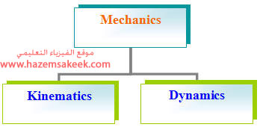

The position vector and the displacement vector
من أساسيات دراسة علم وصف الحركة الكينماتيكا Kinematics للأجسام المادية هو دراسة كل من الإزاحةDisplacement والسرعة Velocity والعجلة Acceleration. ونحتاج هنا إلى اعتماد محاور إسناد لتحديد موضع الجسم المتحرك عند أزمنة مختلفة ومن المناسب اعتماد محاور الإسناد الكارتيزية أو ما سميت بـ rectangular coordinate (x,y,z)، فمثلاً نحتاج إلى تحديد موقع جسم ما إلى إسناده إلى مرجعية محددة فمثلاً يمكن اعتبار متجه الموضع Position vector هو المتجه الواصل من مركز إسناد معين إلى مكان الجسم الذي يراد تحديده. كما في الشكل 2.1 حيث تم اعتبار مركز الإسناد في بعدين فقط هو مركز المحاور x, y
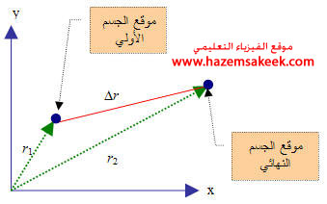

في الشكل 2.1 متجه الموضع r₁ يحدد موضع الجسم عند بداية الحركة ومتجه الموضع r₂ يحدد موقع الجسم النهائي بعد زمن وقدره Δt=t₂-t₁ وهنا فإن الإزاحة للجسم تعطى بالمعادلة (2.3)

r₁ = x₁i + y₂j
r₂ = x₂i + y₂j
Δr = r₂ - r₁

Δr is called the displacement vector which represent the change in the position vector.

لاحظ أن الإزاحة displacement Δr تعتمد على المسافة بين نقطتي البداية والنهاية فقط ولا تعتمد على المسار الذي يسلكه الجسم.

Example
Write the position vector for a particle in the rectangular coordinate (x, y, z) for the points (5, -6, 0), (5, -4), and (-1, 3, 6).

Solution
For the point (5, -6, 0) the position vector is r = 5i - 6j
For the point (5, -4) the position vector is r = 5i -4j
For the point (-1, 3, 6) the position vector is r = -i + 3j +6k

The average velocity and Instantaneous velocity
عند انتقال الجسم من موضع البداية عند الزمن t₁ إلى موضع النهاية t₂ فإن حاصل قسمة الإزاحة على فرق الزمن Δt =t₂-t₁ يعرف بالسرعة Velocity وحيث أن الجسم يقطع المسافة بسرعات مختلفة فإن السرعة المحسوبة تسمى بمتوسط السرعة Average velocity. ويمكن تعريف السرعة عند أية لحظة بالسرعة اللحظية Instantaneous velocity.

The average velocity of a particle is defined as the ratio of the displacement to the time interval.
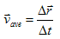

The instantaneous velocity of a particle is defined as the limit of the average velocity as the time interval approaches zero.
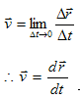
The unit of the velocity is (m/s)

The average acceleration and Instantaneous acceleration
عند انتقال الجسم من موضع البداية عند الزمن t₁ إلى موضع النهاية t₂ بسرعة ابتدائية v₁ وعند النهاية كانت السرعة v₂ فإن معدل تغير السرعة بالنسبة إلى الزمن يعرف باسم التسارع Acceleration أو متوسط التسارع Average Acceleration، ويكون التسارع اللحظي Instantaneous acceleration هو السرعة اللحظية على الزمن.
The average acceleration of a particle is defined as the ratio of the change in the instantaneous velocity to the time interval.
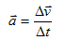
The instantaneous acceleration is defined as the limiting value of the ratio of the average velocity to the time interval as the time approaches zero.
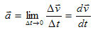
The unit of the acceleration is (m/s²)

